St. Johann-Würtingen, 17.09.2020

RDKS-Schulung: Zusatztermine wegen großer Nachfrage
TyreSystem bietet markenneutrale Seminare in Ulm an

Seit zwei Jahren bietet die RSU GmbH, welche Betreiber von tyresystem.de ist, markenunabhängige Schulungen rund um das Thema Reifendruckkontrollsysteme an. Auch in diesem Jahr waren die ersten beiden Schulungstermine im Herbst innerhalb weniger Tage ausgebucht. Jetzt fügte das mittelständische Unternehmen noch zwei weitere Schulungstage in Ulm hinzu, um der großen Nachfrage nachzukommen. Interessierte können unter www.tyresystem.de/rdks-schulungen alle Termine einsehen und sich anmelden.

„Aus unseren Gesprächen am RDKS-Expertentelefon und unseren vorangegangenen Seminaren wissen wir, dass viele Kfz-Betriebe beim Thema RDKS unsicher sind”, erzählt Manuel Horn, Leiter der Abteilung Produktmanagement bei der RSU GmbH. Häufige Fragen sind: Welche Sensoren passen auf das Fahrzeug? Muss ich die Sensoren noch programmieren? Welches Programmiergerät ist für meinen Betrieb geeignet? „Diese und weitere grundlegenden RDKS-Themen sprechen wir in unserer Schulung an”,so Manuel Horn.

Innerhalb des Eintages-Seminars lernen die Teilnehmer Sensoren und RDKS-Montagezubehör unterschiedlichster Marken und Hersteller kennen. Außerdem sammelt die Gruppe an unterschiedlichen Stationen selbst praktische Erfahrung im Umgang mit den Programmiergeräten der Hersteller Bartec, Ateq, Alligator, Schrader, Autel und Cub. Zusätzlich werden gesetzliche Rahmenbedingungen und Hintergründe erläutert und die Seminarteilnehmer können direkt Fragen zu den neu gelernten Inhalten stellen. Weitere Informationen können gerne per Mail an rdks@tyresystem oder telefonisch unter 07122 / 825 93 -440 erfragt werden.

Bildmaterial

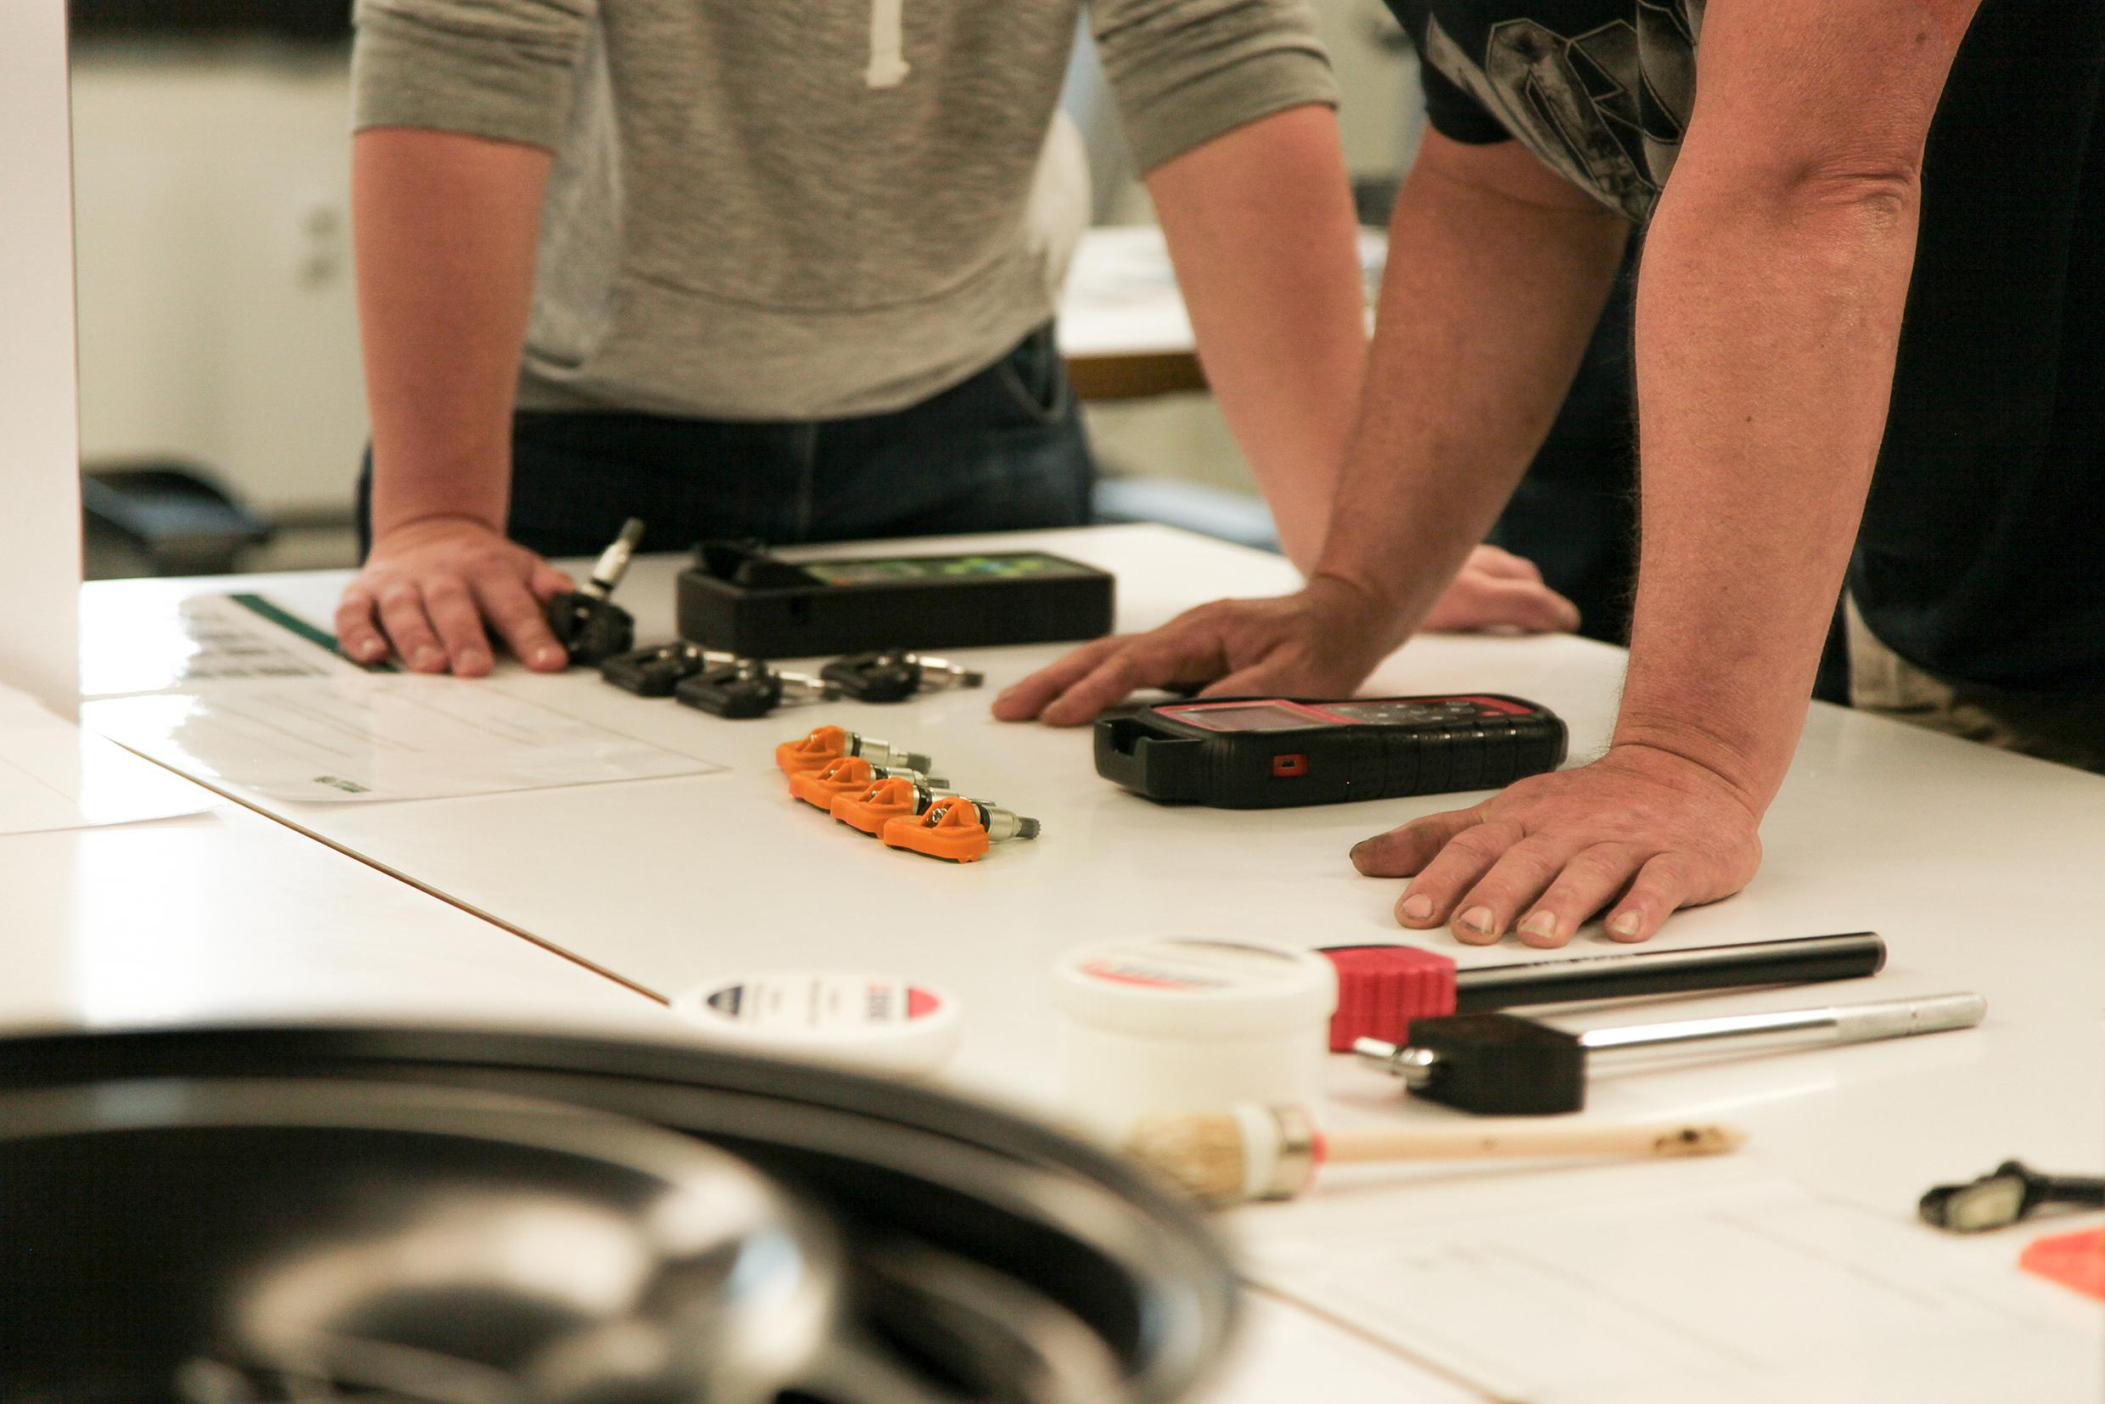 |  | Dateiname:  Bildtitel: | tyresystem-rdks-schulung_01.jpg  Anhand verschiedener Stationen lernen die Teilnehmer unterschiedlichste Sensoren und Programmiergeräte kennen.
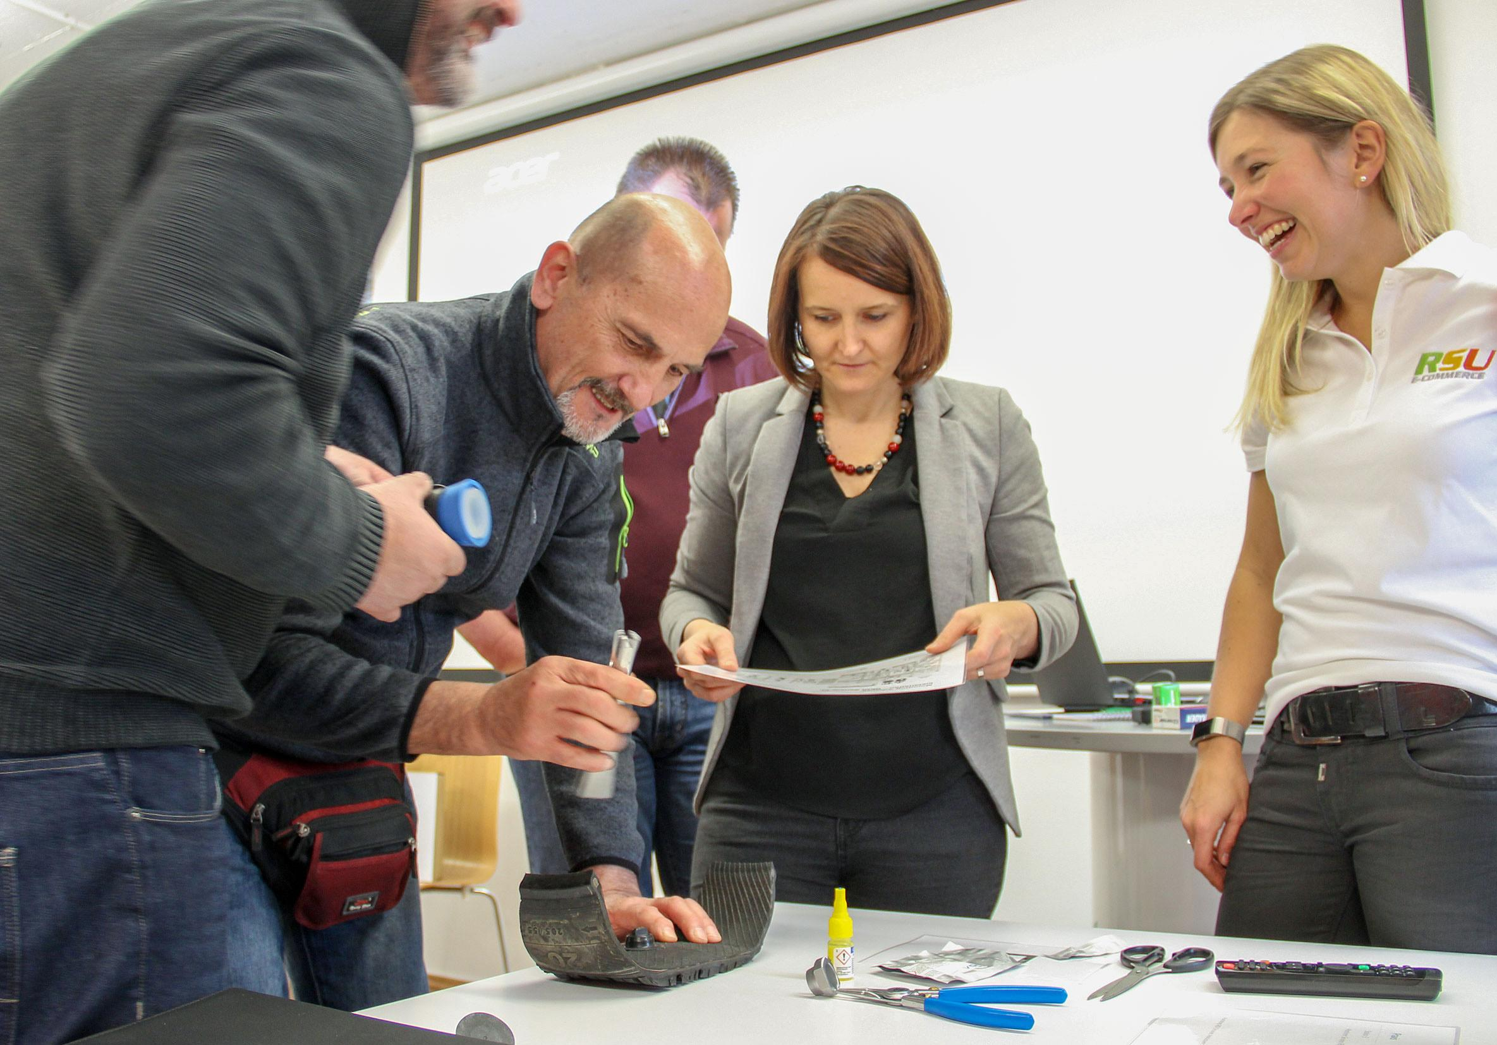 |  | Dateiname:  Bildtitel: | tyresystem-rdks-schulung_02.jpg  RDKS-Schulung in Ulm mit Seminarleiterin Annika Ocker (rechts im Bild)

. . . . . . . . . . . . . . . . . . . . . . . . . . . . . . . . . . . . . . . . . . . . . . . . . . . . . . . . .

Über TyreSystem

Seit 2007 bietet das B2B-Onlineportal unter www.tyresystem.de seinen Kunden kostenlos eine der einfachsten Lösungen für den Online-Reifenhandel am Markt. Eine Vielzahl praktischer Funktionen und Module sowie Schnittstellen zu vielen Warenwirtschaftssystemen der Reifenbranche vereinfachen die tägliche Geschäftsabwicklung von Reifenhändlern, Kfz-Werkstätten oder Autohäusern. Das mittelständische Unternehmen wächst seit mehreren Jahren rasant und verfügt über zwei Standorte im schwäbischen St. Johann sowie je einen Sitz in Ulm und Bretten.

. . . . . . . . . . . . . . . . . . . . . . . . . . . . . . . . . . . . . . . . . . . . . . . . . . . . . . . . .

Weitere Informationen erhalten Sie unter www.tyresystem.de
oder gerne auch persönlich bei:

Rebecca Rohmeder
Öffentlichkeitsarbeit & Social Media
Telefon: 07122 / 82593 -611
E-Mail: rebecca.rohmeder@rsu.de

